 | TISKOVÁ ZPRÁVA

Každá kontrola venkovních ohřívačů odhalila nedostatky

(25. leden 2019) Česká obchodní inspekce se v minulém roce zaměřila na kontrolu venkovních ohřívačů, s kterými se spotřebitel obvykle setkává v restauračních zahrádkách během zimního období. U všech 9 uskutečněných kontrol shledala ČOI nedostatky v oblasti průvodní dokumentace a značení výrobků. Zejména se jednalo o absenci bezpečnostních upozornění, která musí být na výrobku nebo na jeho obalu. Nejzávažnější nedostatek se týkal jednoho stolního ohřívače, u něhož byla zjištěna nedostatečná ochrana proti dotyku hořáku ve formě chybné mřížky, kterou může spotřebitel zjistit na první pohled a která by ho mohla ohrozit při provozu ohřívače.

Česká obchodní inspekce uskutečnila v druhé polovině roku 2018 kontroly zaměřené na spotřebiče plynných paliv, venkovní ohřívače a sálavá topidla bez připojení ke kouřovodu pro venkovní použití nebo pro dostatečně větrané prostory.

V rámci kontrolní akce bylo provedeno 9 kontrol. V 7 případech se jednalo o distributory a ve 2 případech o dovozce. Kontrolováno bylo 7 typů plynových ohřívačů pro venkovní použití nebo pro dostatečně větrané prostory. Ve všech případech se jednalo o takové ohřívače, které se obvykle používají k ohřevu venkovních prostor v restauracích v zimním období.

Cílem akce bylo ověřit, zda kontrolované spotřebiče při uvedení a distribuci na trh jsou dodávány se stanovenými dokumenty a zda jsou jejich obaly opatřeny požadovanými pokyny a bezpečnostními informacemi. Dále ČOI ověřovala, zda příslušné hospodářské subjekty při uvádění a dodávání spotřebičů na trh plní stanovené požadavky. V rámci dodavatelského řetězce pak zkoumala předchozího dodavatele, aby byl zjištěn dovozce do EU nebo výrobce. Konkrétně se jednalo o plnění a dodržování předepsaných českých a evropských norem jako například návody k použití a údržbě, příslušná bezpečnostní upozornění a údaje na výrobku i na jeho obalu v jazyce země, do které je výrobek určen k distribuci, značení CE a další informace.

Zjištěné nedostatky a uložená opatření

Česká obchodní inspekce v průběhu kontrolní akce zjistila přestupky v oblasti průvodní dokumentace a značení výrobků. Zejména uvedení informací a bezpečnostních upozornění, která musí být na výrobku nebo na jeho obalu. V oblasti značení shody nebyly zjištěny zásadní nedostatky. V jednom případě byl zjištěn výrobek, který zjevně nesplňoval bezpečnost zařízení k ochraně proti náhodnému dotyku hořáku.

Nejzávažnější nedostatek se týkal jednoho stolního ohřívače, u něhož byla zjištěna nedostatečná ochrana proti dotyku hořáku ve formě chybné mřížky, kterou může spotřebitel zjistit na první pohled a která by ho skutečně mohla ohrozit při provozu ohřívače. Proto je v současné době vydán zákaz distribuce, dokud dovozce nezajistí nápravu. Spotřebitel by měl být pozorný a nákupu takového výrobku se vyvarovat.

Další nedostatky a uložená opatření:

- ve 2 případech byly uloženy zákazy distribuce spotřebičů (porušení ust. § 13 odst. 9 zákona č. 22/1997 Sb. podle § 7 odst. 1 písm a) zákona č. 64/1986 Sb.) a byly podány návrhy na zahájení správního řízení

- v 1 případě obchodník použil nekalé obchodní praktiky, neinformoval o možnosti reklamace a mimosoudním řešení spotřebitelských sporů (porušení ust. § 4 odst. 1 a 4, § 13 a § 14 odst. 1 zákona č. 634/1992 Sb., o ochraně spotřebitele) a byl podán návrh na zahájení správního řízení

- v 1 případě nesplnil výrobek mimo jiné technické požadavky a další povinná označení (porušení ust. § 13 zákona č. 22/1997 Sb.) a byla mu uložena sankce formou příkazu na místě ve výši
5 000 Kč

- ve 2 případech byl uložen zákaz dodávání výrobku na trh po dobu potřebnou k provedení potřebných zjištění (porušení ust. § 13, odst. 9 zákona č. 22/1997 Sb.)

- ve 2 případech byly uloženy zákazy distribuce výrobku do doby zjednání nápravy (porušení ust. § 13, odst. 9 zákona č. 22/1997 Sb.)

Příklad správné mřížky venkovního ohřívače:

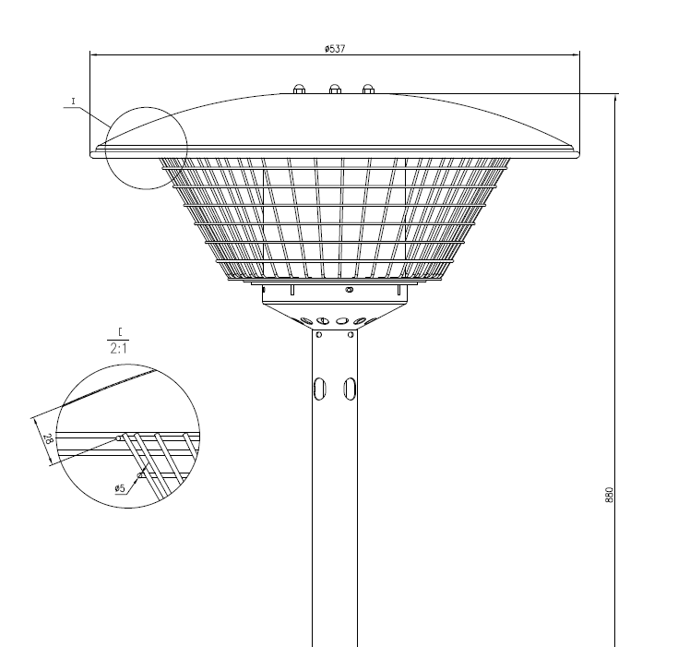

Příklad chybné mřížky venkovního ohřívače:

